Stadtrundgang 1 durch Weinfelden

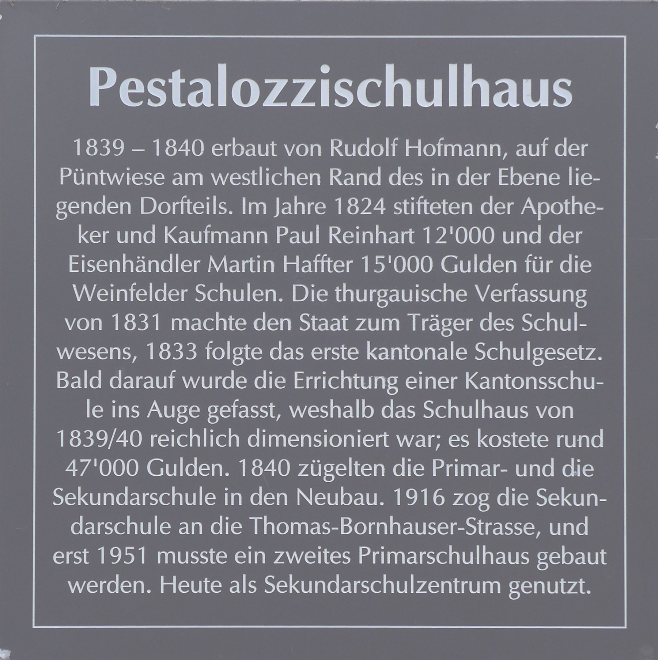
Namen: ______________________________________________

An jedem dieser Häuser hängt eine solche Informationstafel. Sucht sie und beanwortet die Fragen auf der Rückseite:

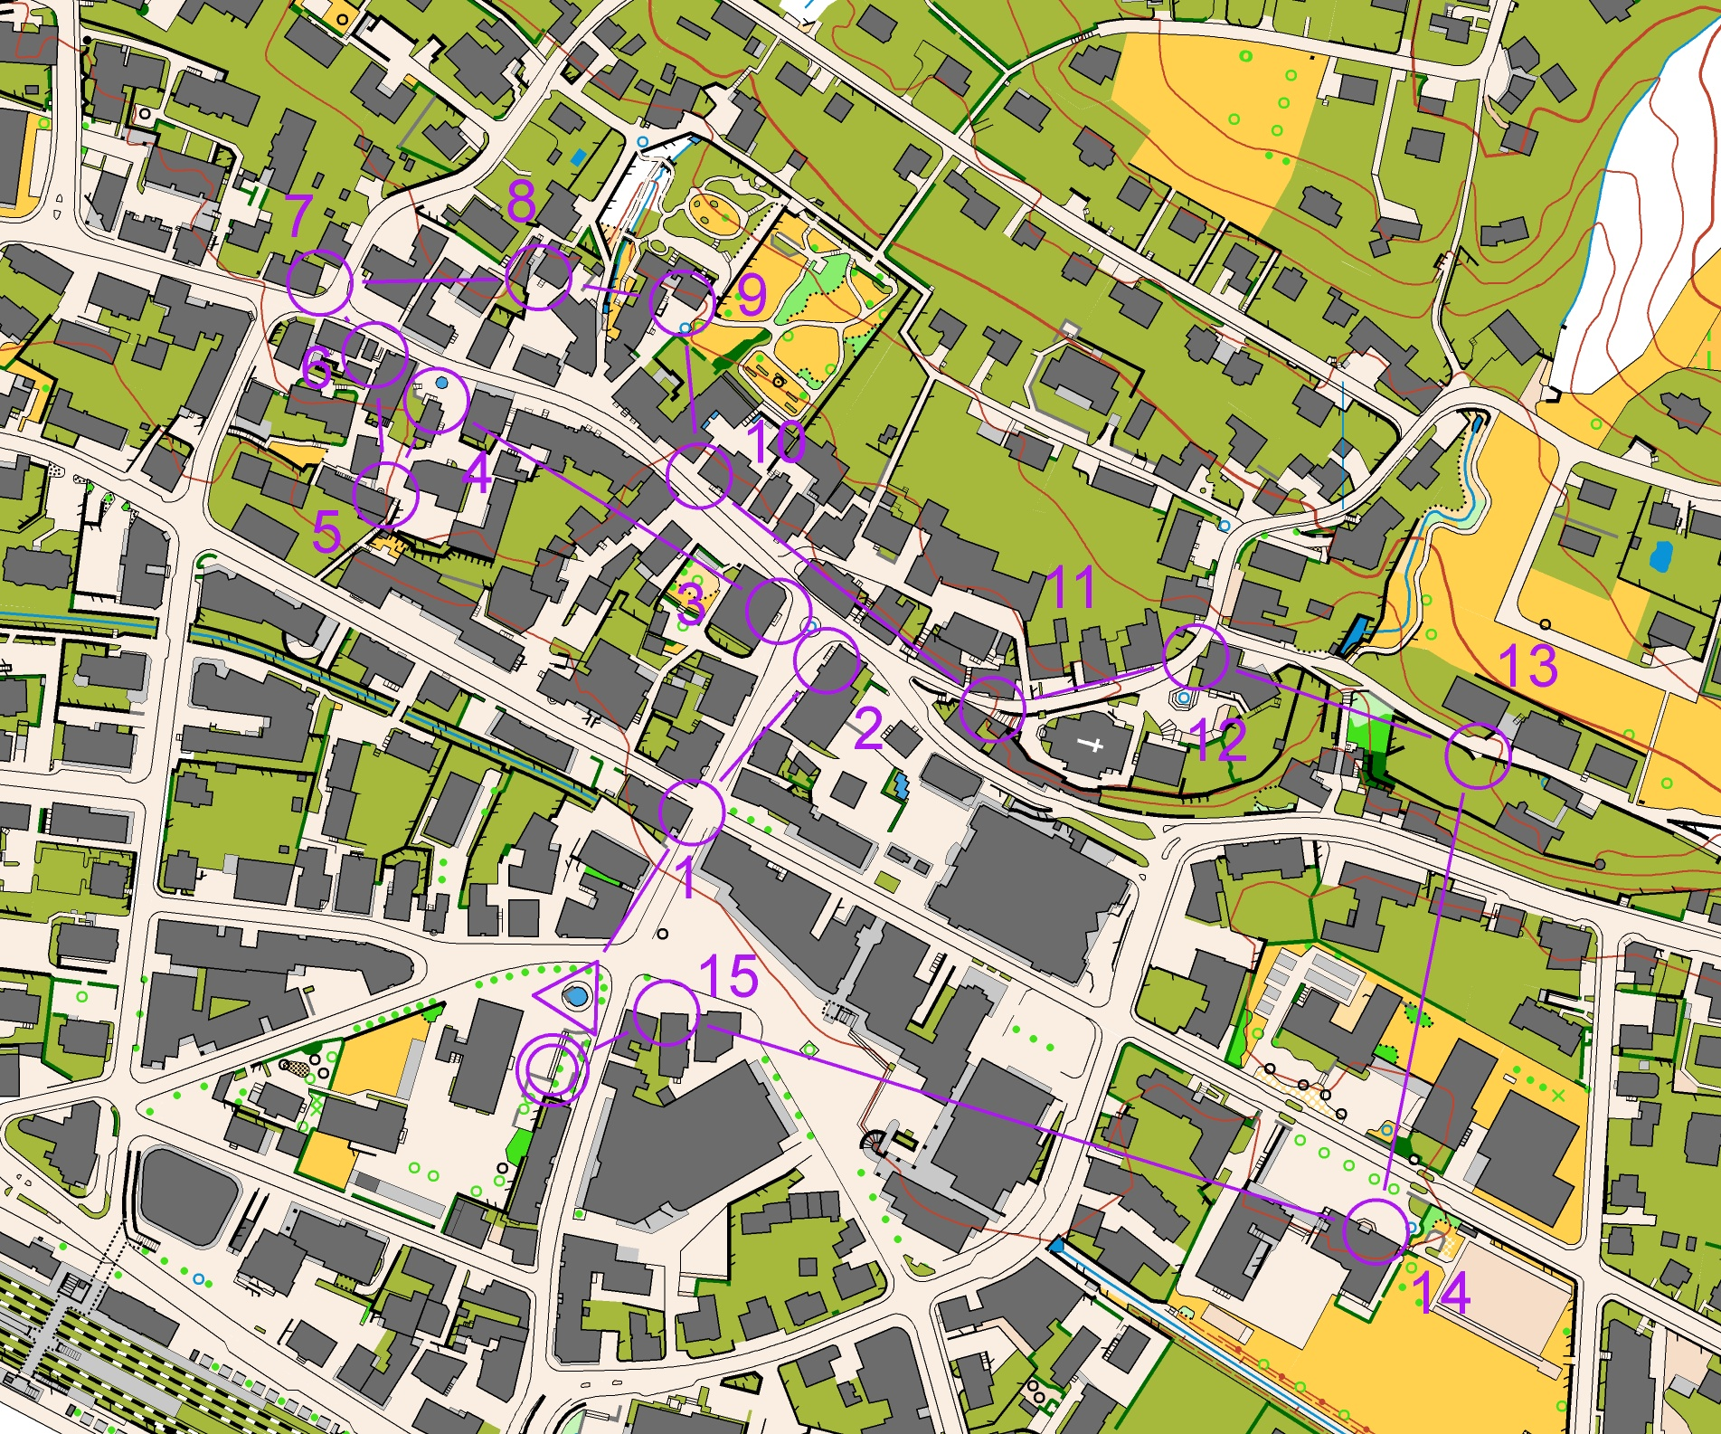

1 | Kreditanstalt | Wozu wurde dieses Haus 1871 erbaut?
2 | Trauben | Welches berühmte Zimmer befindet sich im ersten Stock?
3 | Rathaus | Anfangs wurde das Rathaus auch noch anders genannt: …
4 | Alte Farb | Wann brannte dieses Gebäude vollständig ab?
5 | Eigenhof | Wie hiess das Geschlecht, das hier lange eine Metzgerei betrieb?
6 | Malerhüsli | Welcher Maler hat das Malerhüsli so schön bemalt?
7 | Stiefel | Was machte Joseph Bornhauser 1771 im Tessin?
8 | Schlotterhof | Die drei zusammengebauten Häuser haben auch einen anderen Namen: ...
9 | Komitee | Was erreichte das Komitee, das 1798 in diesem Hause tagte?
10 | Haffterhaus | Wozu wird das ehemalige Waschhaus hinter dem Haffterzimmer heute benützt?
11 | Evangelische Kirche | Wie viele Jahre alt ist diese Kirche?
12 | Friedheim | Wozu diente dieses "Bindhaus"früher?
13 | Scherbenhof | Warum heisst der Scherbenhof so?
14 | Altes Sekundar-schulhaus | Während welches Krieges wurde die TBS-Turnhalle gebaut?
15 | Ältestes Schulhaus | Wann hat die Gemeinde dieses erste Schulhaus gekauft?

